**项目开发文档**

**实践环节：** 中级软件实作

**项目名称：** 在线观影系统

**学 院：** 软件学院

**专业班级：** 软件工程2104

**学年学期：** 2023-2024学年第1学期

目 录

1 系统需求分析 3

* 1. 产品非功能需求 3

1.1.1 用户需求 3

1.1.2 易用性需求 3

1.1.3 性能需求 3

1.1.4 可维护性和可扩展性需求 3

1.1.5 安全性需求 4

1.2 产品功能需求 4

1.2.1 注册功能 4

1.2.2 登录功能 4

1.2.3 退出功能 4

1.2.3 观影功能 4

1.2.5 电影管理功能 5

1.2.7 SHA-256密码加密功能 5

1.3 用例图 6

2 **项目**设计 9

2.1 可行性分析 9

2.2 经济可行性分析 10

2.3 技术可行性分析 10

2.4 概要设计 11

2.5 详细设计 11

3 系统实现 ... 15

3.1 注册功能 15

3.2 登录功能 15

3.3 浏览所有电影信息 16

3.4 条件查询 17

3.5 浏览所有电影信息 18

3.6 后台 19

附录1 用户调查表 ... 22

# 系统需求分析

# 1.1 产品非功能需求

### 1.1.1 用户需求

随着社会的不断发展，越来越多的年轻人选择通过观看电影来娱乐。同时，网络上的各种电影网站也越来越多。年轻人也已经习惯通过网络来访问和查看最新的电影。正是在这种情况下，我们推出了在线观影系统。本着用户至上的原则，我们设计了用户需求调查表（附录1），对用户需求进行了分析调研。根据用户的反馈，在线观影系统将开发以下几个模块：**新闻管理模块、电影管理模块、分类信息管理模块、标签信息管理模块。同时为了确保安全性，不允许随便进行注册。**

### 1.1.2 易用性需求

本产品为vue项目，使用最新的elementplus组件库进行开发。同时在前端使用vue3+typescript后台模板框架，为用户设计了简单易用的操作界面。同时为了避免用户误操作，对输入框添加了误操作提示。在前后台进行了数据校验。同时为用户提供了搜索功能，方面用户进行查找和搜索。

### 1.1.3 性能需求

本产品在保持界面的美观的同时为优化性能设计了具体的算法，为用户提供及时的响应。同时对mysql语句进行了调优，希望能够为用户提供良好的访问体验。

### 1.1.4 可维护性和扩展性需求

本产品使用Java作为主要的开发语言，使用了SpringBoot3+SpringSecurity6+mybatis-plus框架。使用MVC的设计模式，为产品的拓展性提供了保障。同时SpringBoot框架也有利于解耦，通过控制反转和依赖注入的基本思想，可以更容易的对程序进行修改和拓展。前端采用vue+Element,Vue.js 结合 Element UI 库是构建现代网页应用程序的流行选择，两者的组合提供了如下优点：数据双向绑定、组件化、易上手、高效的UI开发、自适应和响应式、良好的社区支持和文档、轻量级和快速、可定制性等。

### 1.1.5 安全性需求

本产品在设计时采用正则表达式对用户输入进行过滤，同时使用了可靠的sql连接、查询方式。

## 1.2 产品功能需求

### 1.2.1 注册功能

注册页面提供以下功能：

（1）对用户的输入进行校验，例如用户名的长度以及密码的长度、邮箱格式需要符合规范。

（2）对用户的二次输入密码进行校验，如果密码不一样会进行相应的提示。

（3）验证正确则发送验证码。

（4）验证验证码，正确则返回登陆界面。

### 1.2.2 登录功能

登录页面提供以下功能：

（1）对用户的输入进行校验，例如用户名的长度以及密码的长度需要符合规范。

（2）对用户的账号密码进行校验，如果账号或者密码错误会进行相应的提示。

（3）如果密码正确跳转到首页。

（4）记住密码功能，用户可以选择记住密码，这样下次访问就无需填写密码。

（5）忘记密码功能，用户需要填写信息输入邮箱验证码才能进行重新设置密码操作。

### 1.2.3 退出功能

当用户登录以后可以进入首页，如果用户已经完成工作，可以选择退出当前登录的用户。服务器端会清除session数据。

### 1.2.4 观影功能

观影功能可以对影片信息进行观看，具有以下功能：

（1）浏览所有影片信息。

（2）进行条件查询，并根据查询条件对查询结果进行展示。

（3）可以对浏览或者查询结果进行分页展示，减轻服务器的压力。

（4）可以预览影片的内容。

### 1.2.5 电影管理

电影管理主要是对电影信息的管理，主要用来浏览和查找以及新增电影信息，功能包括：

（1）展示所有电影的信息并通过分页进行展示。

（2）可以对电影信息进行条件查询，可以根据电影名称进行相应的查询。

（3）可以查看电影详细信息。

（4）可以观看电影。

### 1.2.5 SHA-256密码加密功能

SHA-256 (Secure Hash Algorithm-256) 是一种加密哈希函数，可将输入压缩成256位的唯一输出，通常用于验证数据完整性和加密签名。SHA-256算法基于密码学原理，使用位运算、布尔运算、移位操作等数学运算对输入数据进行多次迭代处理，并利用一些常数和密钥生成具有安全特性的杂凑值。这些杂凑值通常用于验证文件、数字签名、密码学协议和其他类似应用的完整性和真实性。SHA-256算法具有加密强度高、杂凑值唯一性、数据完整性强等优点，在计算机网络和信息安全领域得到了广泛应用。

随着信息安全问题越来越严峻，公司数据库信息加密变得尤为重要。在本项目中，使用SHA-256加密算法对密码进行了加密处理，可以确保用户信息的安全。

### 1.3.1 用例图

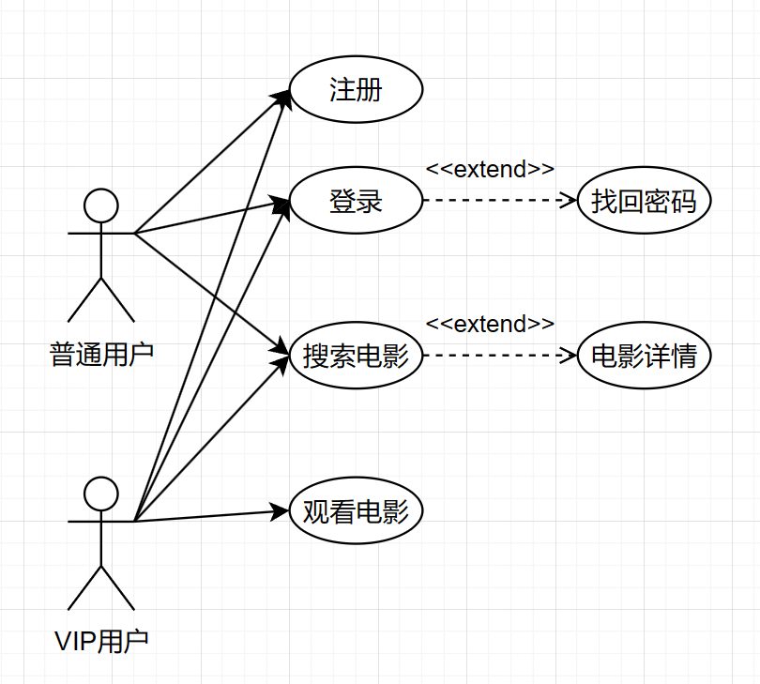

**图1.普通用户和VIP用户用例图**

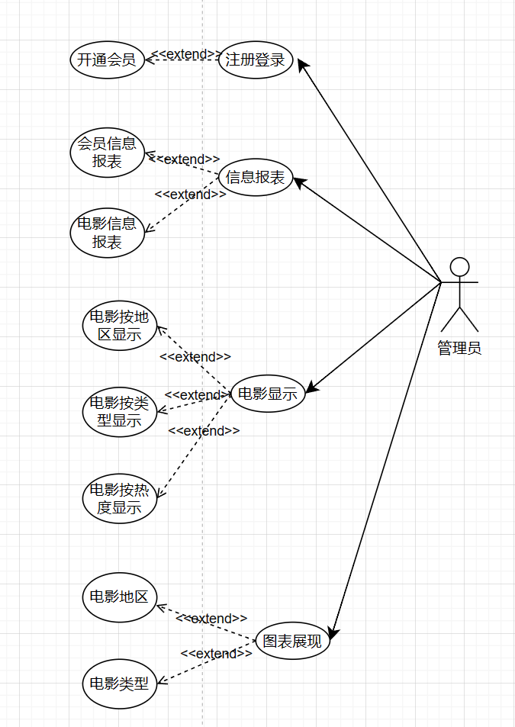

**图2.管理员用例图**

# 2 系统设计

## 2.1 可行性分析

### 2.1.1 调查分析

通过对整个观影系统业务的了解，主要业务逻辑是用户对电影、分类或标签信息的各种操作，用户的操作可能通过get方式或者post方式发送给服务器端，服务器端对用户的请求进行处理，最后通过json数据的方式返回给前端使用。用户的操作主要有以下几个点：

注册。

登录。

记住登录信息。

忘记密码。

退出。

浏览全部电影信息。

根据不同的条件对电影信息进行查询。

根据电影的名字、主演进行模糊查询。

申请VIP权限

观看电影

管理员的操作主要有以下几个点：

登录。

记住登录信息。

忘记密码。

退出。

报表打印。

电影地区显示。

电影类型显示。

总之，必须对现行系统进行详尽调查，明确用户需求，保证开发的新系统的功能与用户的要求相吻合，避免耗费大量的人力、物力、财力。

### 2.1.2 必要性分析

随着现代社会，科技快速发展，娱乐方式呈多元化趋势。越来越多的人开始通过观看电影来度过闲暇时间。看电影也成了人们平时不可或缺的娱乐活动。但随之而来的，是优质电影平台的选择问题。电影平台如何为用户提供优质电影以及电影资讯成了急需解决的问题。因此，设计一款在线观影系统是很有必要的。在线观影系统为电影观看者和管理者提供了一个平台，电影管理者可以通过电影后台管理系统平台对电影的各种信息进行管理。观看者可以浏览所有影片信息。

进行条件查询，并根据查询条件对查询结果进行展示。可以浏览或者查询结果的分页展示，减轻服务器的压力，并且观看电影。

### 2.2 经济可行性分析

### 2.2.1市场分析

对市场进行调研，了解观影行业的现状和未来发展趋势，分析目标用户数量和消费习惯，了解竞争对手的优劣势。根据市场调研的结果，估算出市场规模和系统在市场中的份额，从而确定系统的盈利潜力。

2.2.2费用估算

对于在线观影系统的建设，需要考虑到建设成本、运营成本、主机租赁、带宽费用、版权费用、员工工资等。通过对这些费用的详细估算，确定系统的预期成本，并与预期的收入进行比较，以确定系统经济是否可行。

2.2.3收益分析

根据用户分析，结合系统功能和优势，确定系统的主要收益来源，包括会员制度收益、广告收益和代理收益等。收益估算需要结合市场规模、用户数、付费比例等多个因素进行计算，根据预期收益和成本进行比较，判断系统是否具备盈利能力。

2.2.4风险分析

分析系统在市场中遇到的可能风险，包括竞争风险、品牌风险、版权风险、技术风险等。根据风险大小和影响情况，预测可能出现的问题，并采取相应的措施进行规避或风险补偿。风险分析可以帮助判断系统的可行性和进一步完善商业计划。

2.3技术可行性分析

采用Vue和Element技术作为前端技术架构，SpringBoot3、SpringSecurity6和mybatis-plus框架作为后端技术框架，该系统前后端分离、代码规范、易维护，并且各项技术成熟，经过广泛验证，在各项可行性指标上表现良好，具有很强的稳定性、可扩展性和兼容性，能够满足系统未来的功能和需求，并且易于使用和维护，同时也具有很高的性能和效率。

2.4概要设计

2.4.1功能模块划分

登陆注册模块

1.vip接口：通过email获取是否为VIP用户

2.ask-code接口：获取验证码

3.注销接口：退出登录

电影模块

1. getType接口：获取电影类型
2. getRegion接口：获取电影地区
3. getFilm接口：获取电影

后台模块

1. film接口：生成电影报表
2. account接口：生成用户报表

整体架构设计

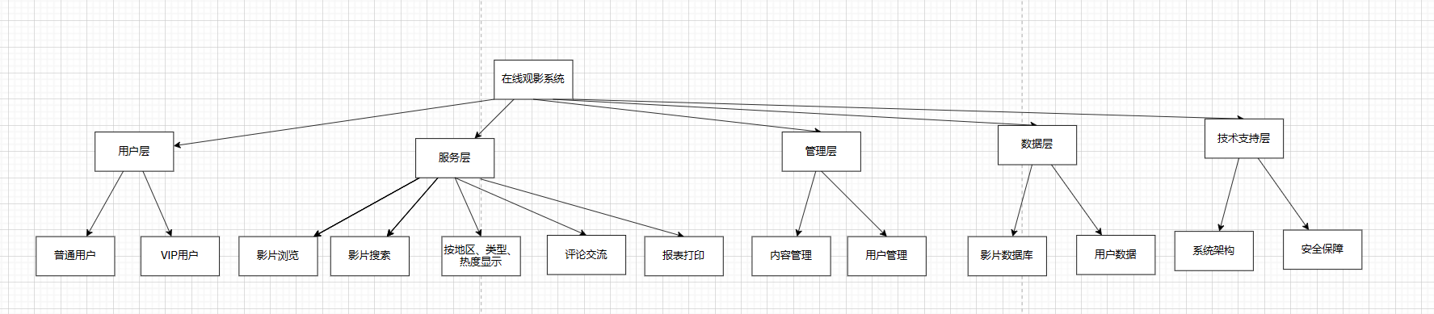

**图3.组织结构图**

2.5详细设计

数据结构设计

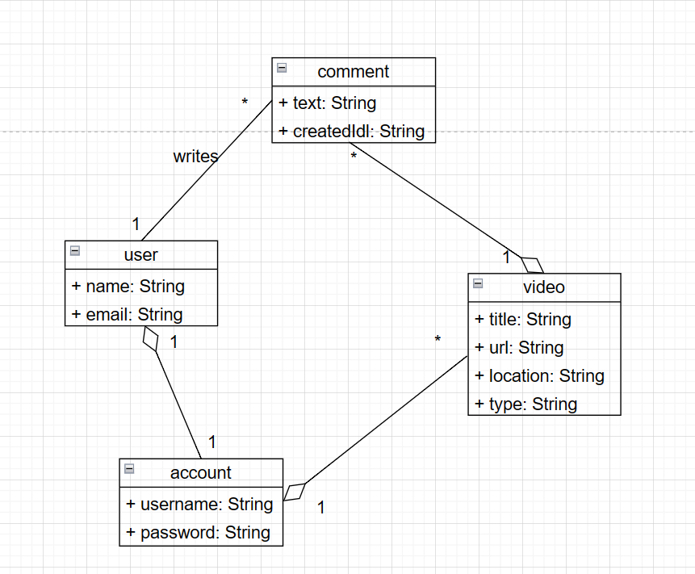

**图4：类图**

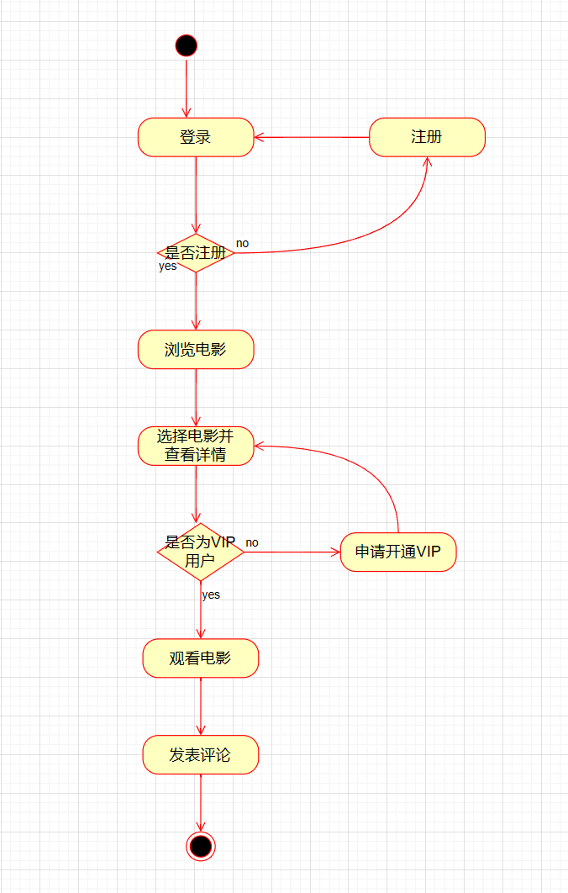

**图5：用户活动图**

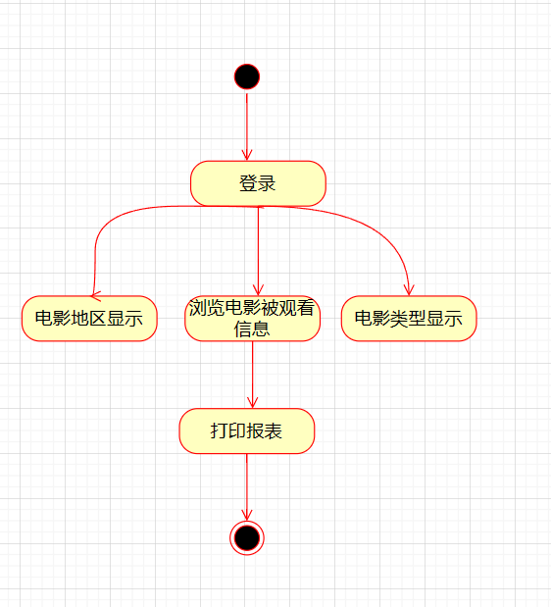

**图6：管理员活动图**

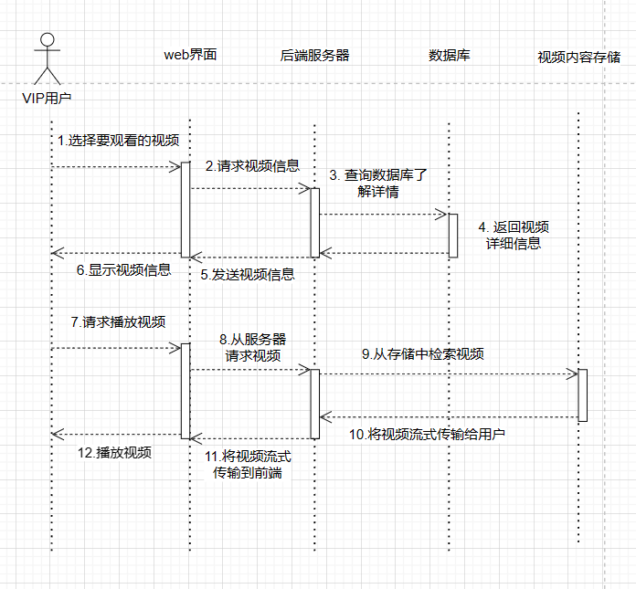

**图7：时序图**

# 3 系统实现

* 1. 注册功能

注册功能在用户输入账号、密码信息和邮件时，浏览器会首先检查用户的输入是否符合规范，如果符合规范进行下一步，否则提示相应的错误信息。服务器在接收到用户的请求之后通过SpringMVC提供的校验工具根据规则再次进行校验，如果出现错误，则返回封装好的json数据，json数据包含错误信息，客户端得到json数据后会进行解析，如果包含错误信息就进行提示。如果服务器没有检查到错误，那么就会通过spring-boot-starter-mail插件发送验证码到邮箱。再对验证码进行验证，验证正确则对页面进行跳转登陆界面。

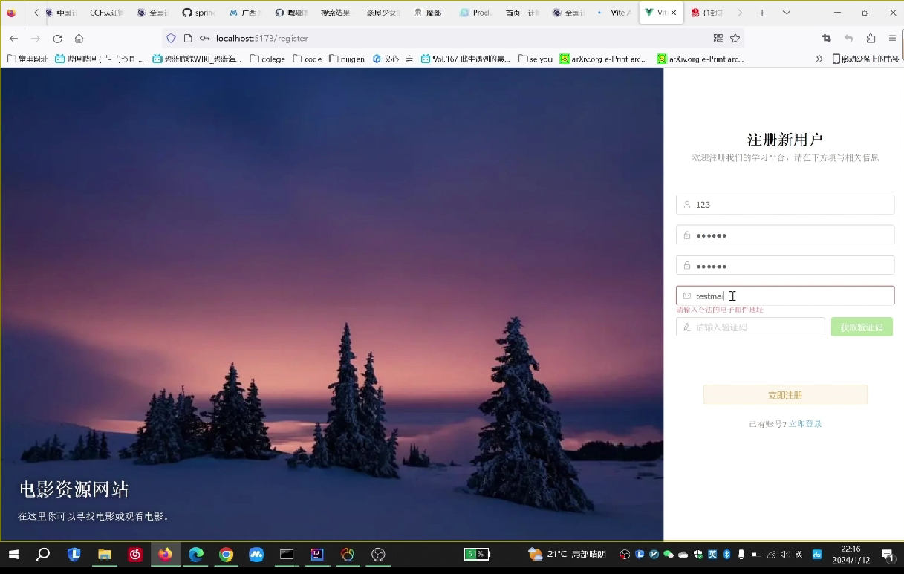

**图8：注册界面**

## 3.2 登录功能

本项目采用流行的B/S架构，用户通过浏览器发送的请求都将传送到Tomcat服务器端进行处理。服务器主要包括数据库以及服务端后台软件。在用户输入账号和密码信息后，浏览器会首先检查用户的输入是否符合规范，如果符合规范进行下一步，否则提示相应的错误信息。服务器在接收到用户的请求之后通过SpringMVC提供的校验工具根据规则再次进行校验，如果出现错误，则返回封装好的json数据，json数据包含错误信息，客户端得到json数据后会进行解析，如果包含错误信息就进行提示。如果服务器没有检查到错误，那么就会通过请求转发的方式对页面进行跳转。同时用户可以使用记住密码功能。服务器会检查用户是否选择了记住密码功能。如果检测到选择了该功能，就会将用户的相关信息存入token中，并设置相应的响应头，带给浏览器。浏览器接收到数据后会对token进行检测，如果检测到了token，就会将token取出来，并放入相应的输入框内。

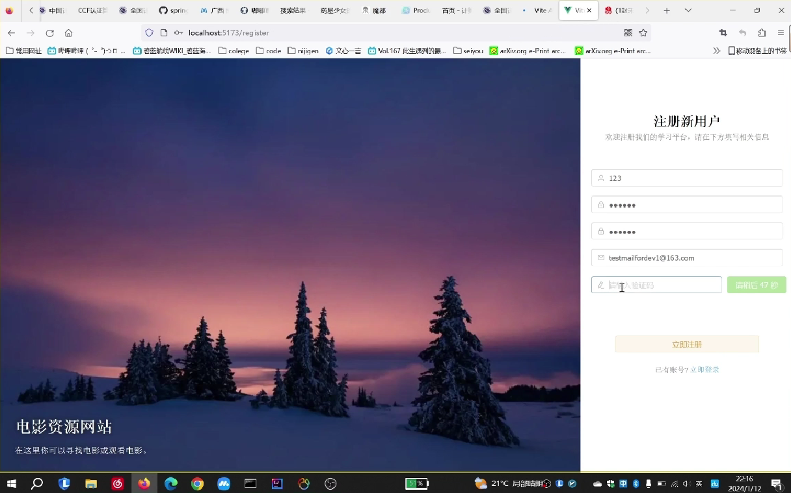

图9：登录界面

## 

## 3.3 浏览所有电影信息

浏览所有电影信息的实现分为客户端和服务端的实现。首先讲解客户端的实现。客户端使用了layui，在点击左侧菜单栏中的功能时可以跳转相应的页面，页面的跳转是通过服务器端进行的，服务器端使用了Thymeleaf技术，可以在后端对静态页面进行渲染。页面跳转之后会显示所有新闻的信息，同时可以通过上方的搜索框进行多条件组合查询。Layui对ajax请求进行了封装，同时提供了对表格进行渲染的方法。客户端只需要传递相应的参数给服务端即可。服务器端可以使用SpringMVC的参数绑定来接受前端传递的参数。在后端使用MVC的设计模式，我们调用service层调用dao层的方法即可。后端的接口是提前设计好的。在前后端分离的方式下这是一种常用的方式。后端同时也要对参数进行校验，并将错误信息封装到json数据中。

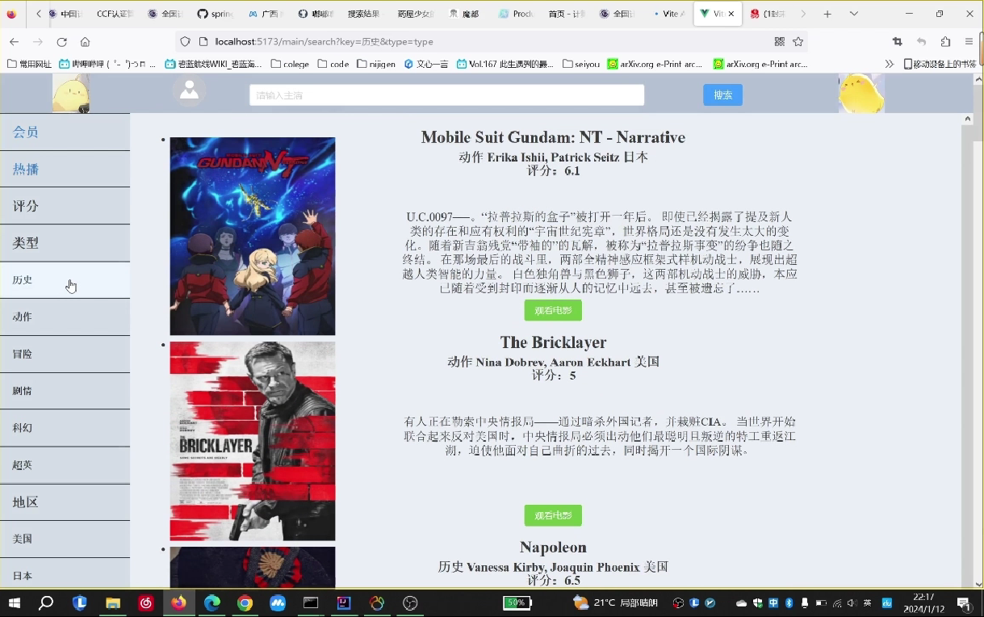

**图10：浏览所有电影信息**

## 3.4 条件查询

条件查询的实现也需要分成前后端的实现进行讲解。在前端，我们使用了layui框架，layui框架封装了一个ajax请求，在左边选择完条件之后，通过调用后端已经完成的接口去数据库里查询，再把查询结果显示出来。也可以通过上方搜索输入主演等信息来查询。

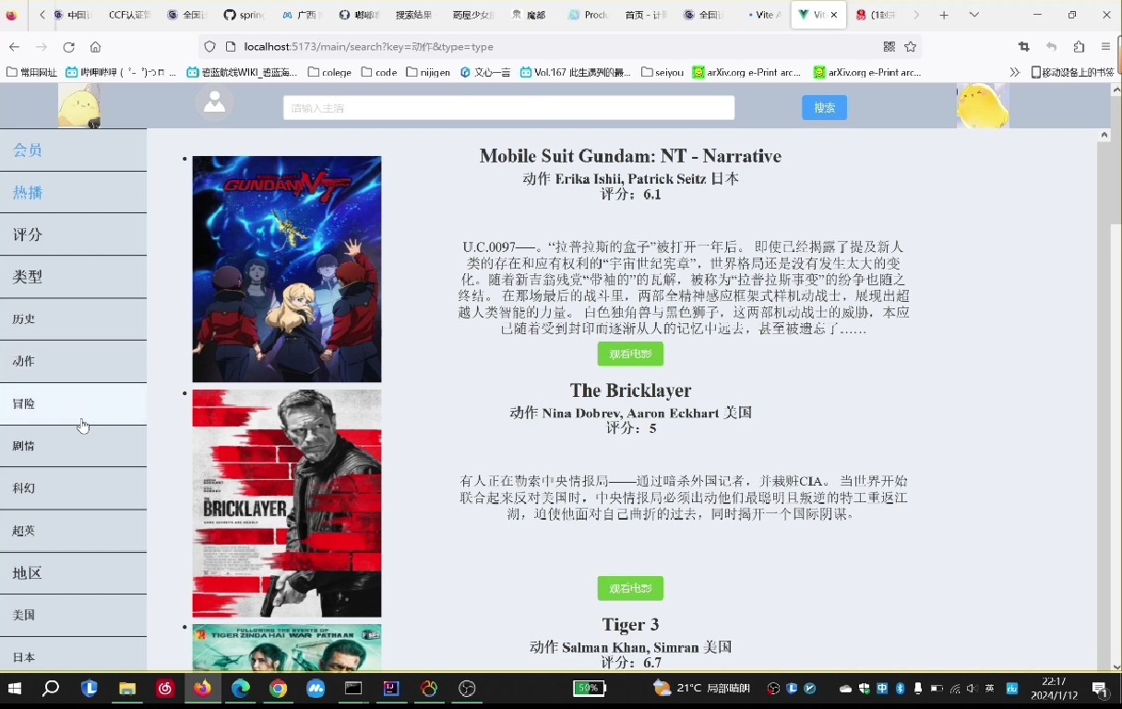

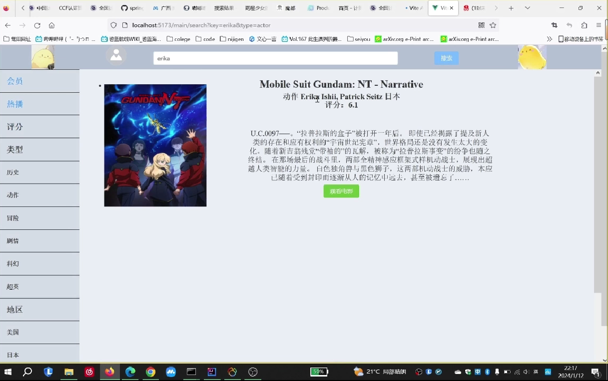

**图11 条件查询**

## 3.5 播放电影

播放电影需要VIP权限，没有VIP权限可以点击按钮申请权限。

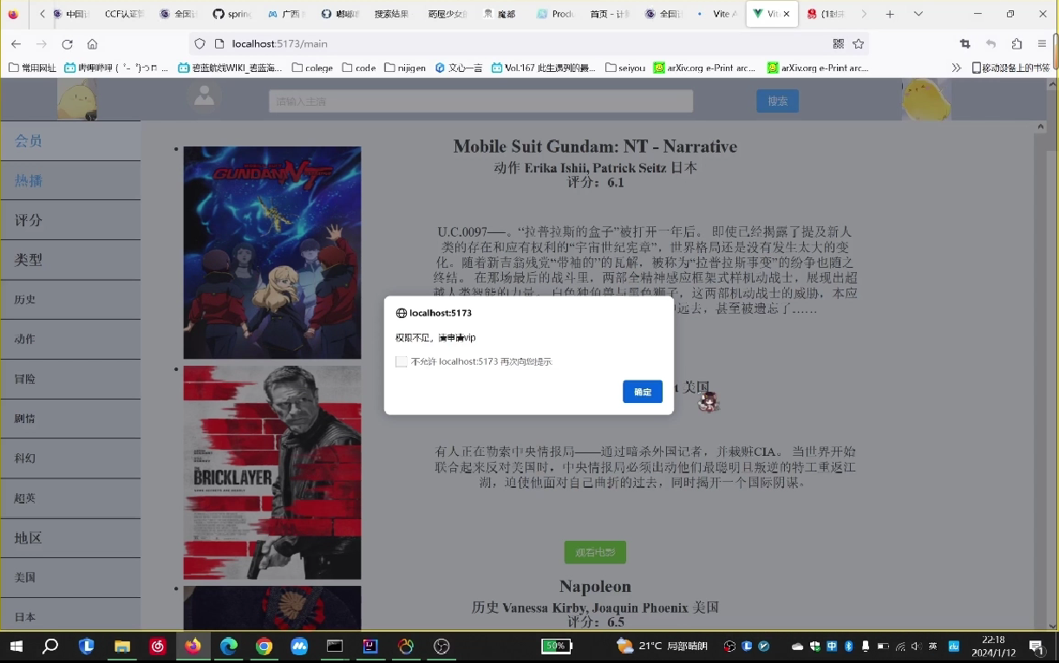

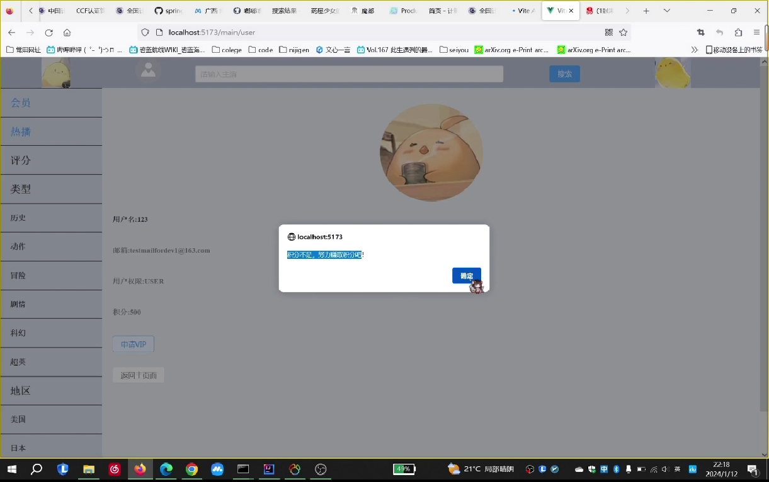

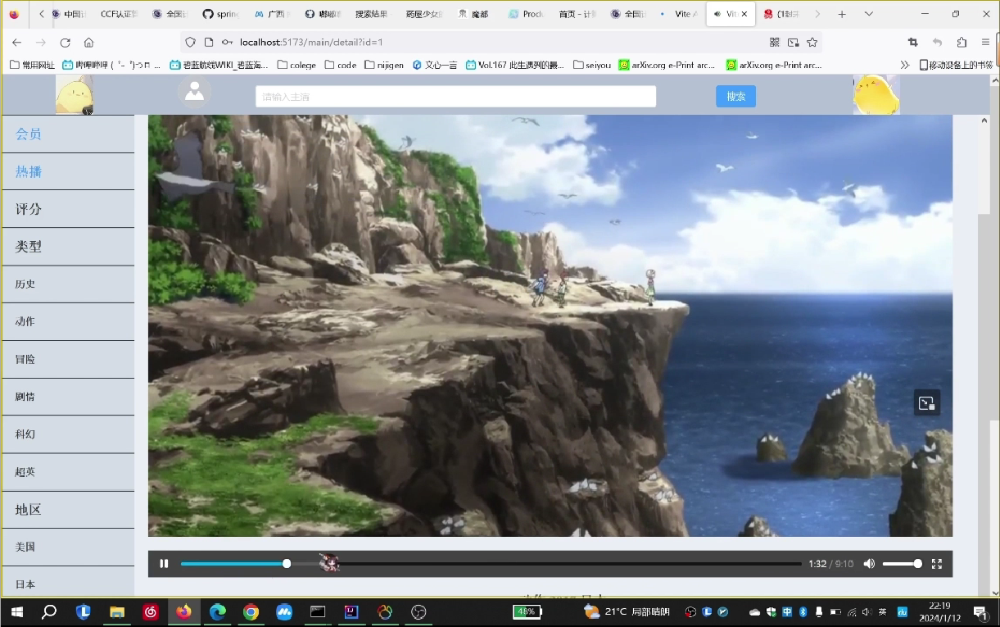

**图12 播放电影**

## 3.6 后台

登录后台可以看见电影被浏览数据，echarts 中文api 图表展现电影类型和地区显示以及POI报表技术，生成EXCEL报表打印报表。

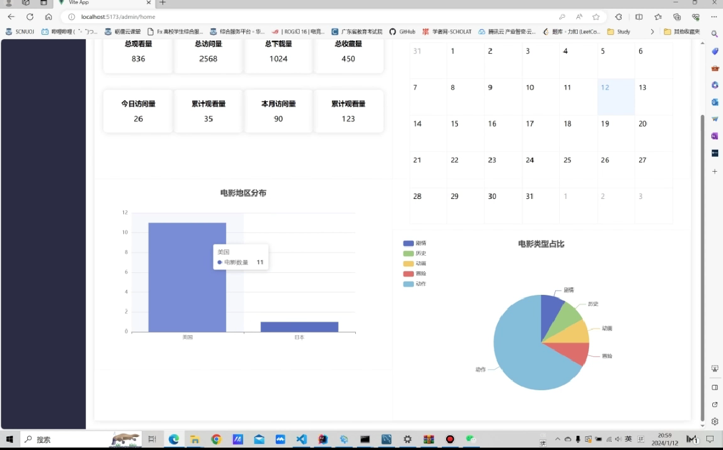

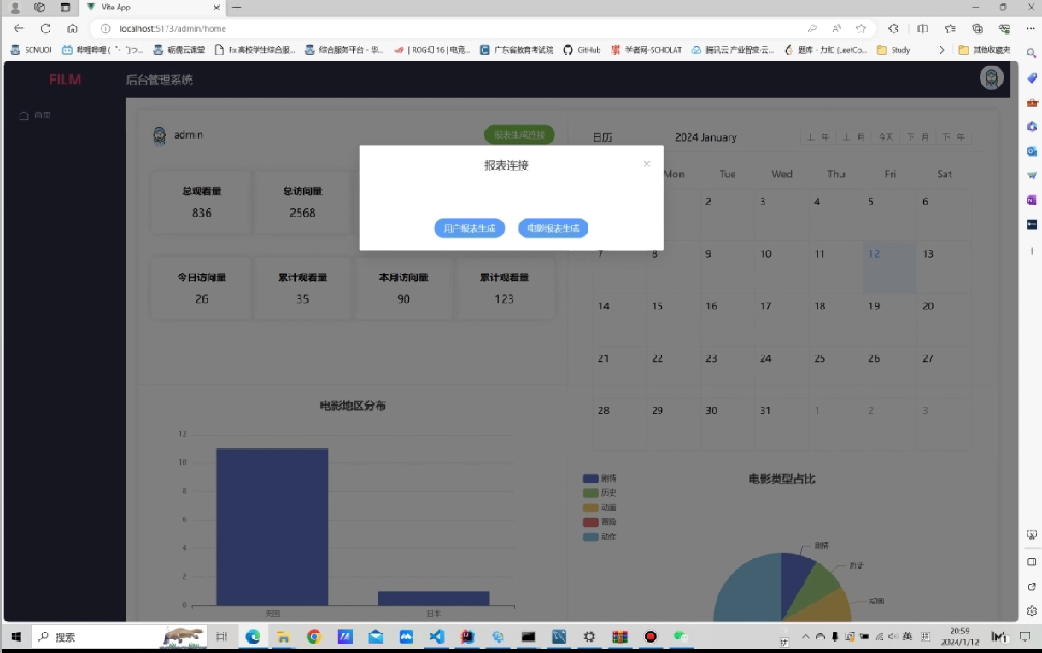

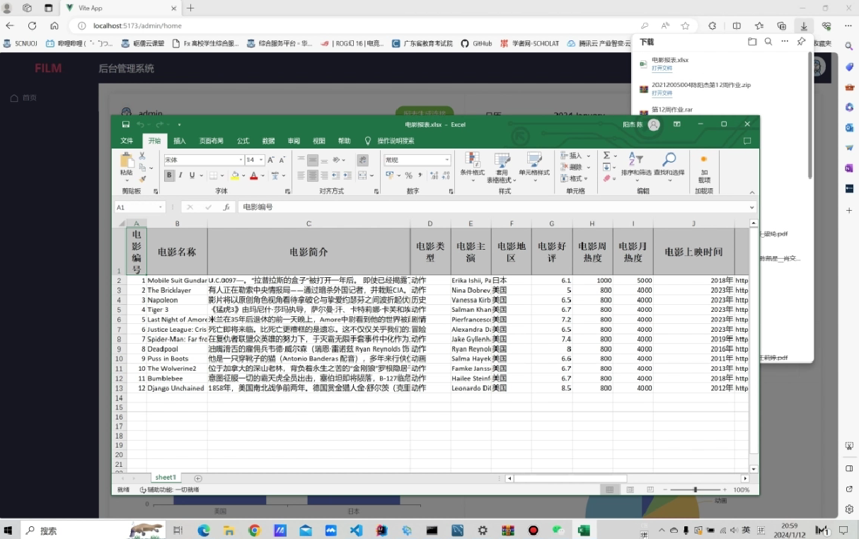

**图13：后台**

附录1 用户需求调查表

一.调查说明

1、为了解对于线上观影系统有兴趣的群体的需求，并为开发线上观影系统提供事实依据，特制定用户需求调查表。

2、本次调查样本的选择经过筛选，所以请务必认真填写。

3、本次调查仅供系统开发人员使用。

4、感谢您百忙之中配合我们的调查。

二、填写说明

请您依据自身喜好选择。

1. 表格调查问卷

1.您的年龄段是?

A.18岁以下生于18-25岁

C.26-35岁D.36-45岁

E.46岁以上

2.您目前的职业是?

A.学生

B.上班族

C.自由职业者

D.其他

3.您平时通过什么方式了解最新的电影资讯?(多

A.电视节目

B.朋友推荐

C.网络平台(如:抖音、微博等)

D.电影类APP或网站

E.其他

4.您平均每月在线观影的次数是?

A.0次

B.1-3次

C.4-6次

D.7次以上

5.您希望线上观影系统具备哪些功能?(

A推荐系统(根据用户喜好推荐电影)

B社交功能(与朋友分享观影感受)

C.高清画质选项

D多语种选择

E.互动评论区

F.其他

6.您对线上观影系统的支付方式有何要求?

A.只接受支付宝/微信支付

B.可以接受多种支付方式，但需保证安全

C.对支付方式无要求，只关注内容质量

D.其他(请具体说明)

7.您更倾向于观看哪种类型的电影?(多

A.动作片

B.喜剧片

C.爱情片

D.科幻片

E.恐怖片

F其他(请具体说明)

G.不限类型，只关注影片质量

1. 您希望线上观影系统提供哪些特色服务? (多选)

A.首映礼活动(如:线下观影会、明星见面会等）

B.会员优惠活动(如:会员专享折扣、免费观影等)

C.专属客服服务(针对会员提供一对一服务)